**ATIVIDADE 07 – CIÊNCIA DE DADOS**

**SÈRIES TEMPORAIS**

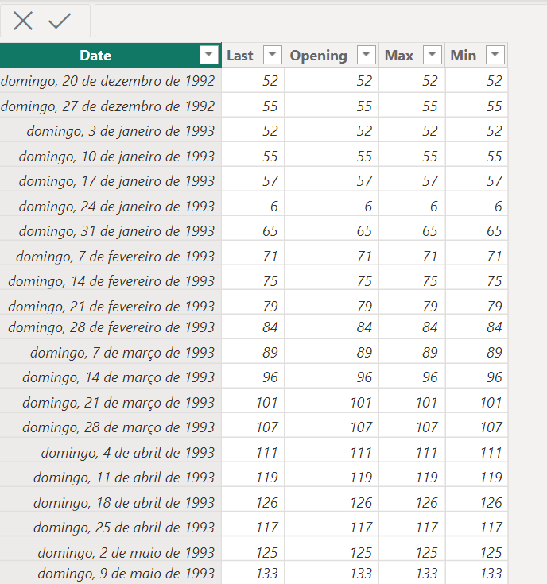Fizemos a importação dos dados referentes a variação do dólar entre os anos de 1993 e 2020, onde foi levado em conta seu valor mínimo e máximo, e também seu valor como ele começou o ano (Opening) e seu valor após o fechamento do ano (Last), veja a seguir os dados importados:

Com isso fizemos a separação e comparação desses dados, onde na primeira maneira juntamos dois dados em dois gráficos diferentes, mínimo e máximo em um gráfico que mostra a variação deles em relação a variação do dólar e o Opening e Last também havendo variação 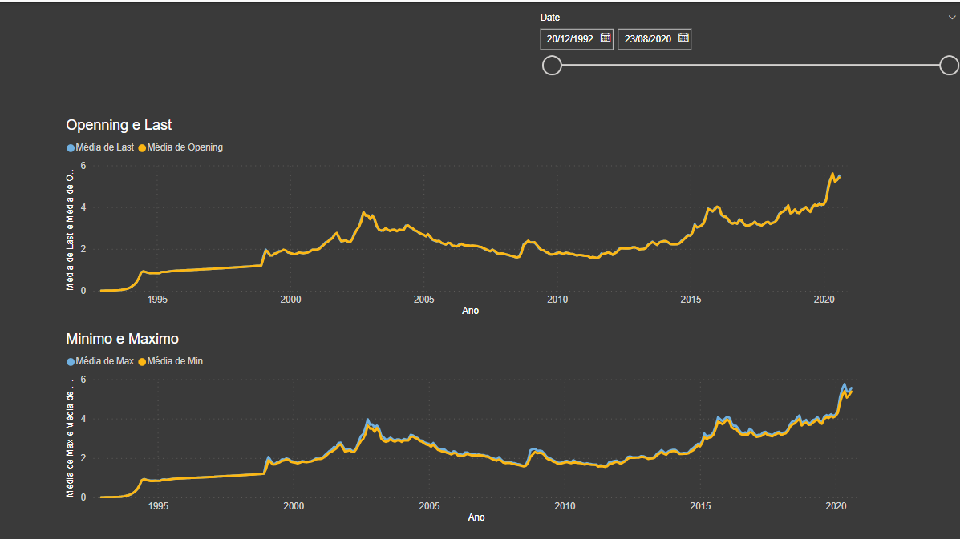conforme o tempo:

Como podemos ver ele tem um tendência crescente, mas também há irregularidades nele quando pegamos um período de intervalo de tempo maior. Isso fica mais claro quando dividimos em 4 gráficos distintos com os dados de Last, Opening, Mínimo e Máximo:

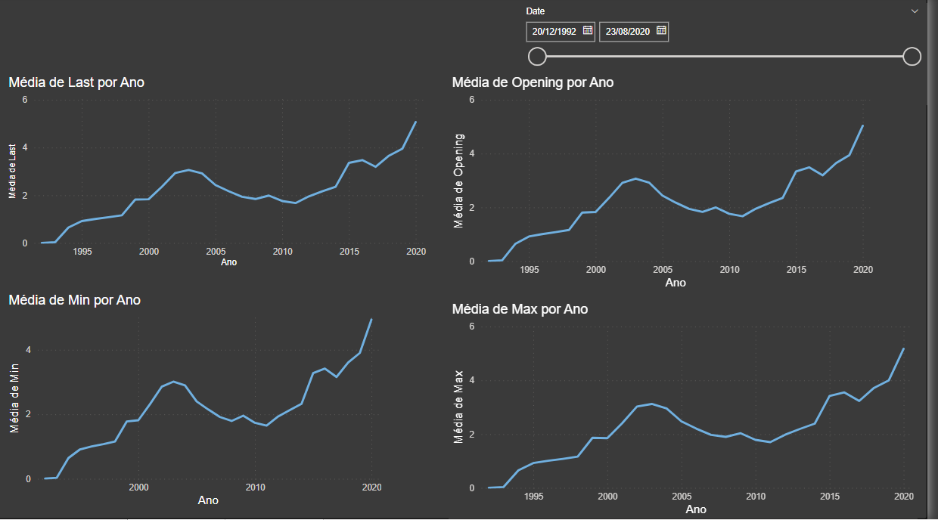

Podemos ver de forma mais clara cada dado e sua tendência que mostra o crescimento do valor do dólar em decorrência do tempo.

**CONCLUSÃO**

Dependendo dos dados considerados, podemos chegar a diferentes conclusões, mas os dados apresentados por nós mostram que há uma tendência de crescimento, onde o valor do dólar aumenta de maneira irregular devido a ocorrência de fatores globais onde esses acabam por causar uma variação nele. Exemplos que podemos dar foi o período de pandemia onde esse foi um fator que afetou globalmente várias áreas principalmente a econômica onde se engloba a questão do valor do dólar, e outro exemplo são ocorrência de guerras que vem acontecendo e etc. Mas não podemos descartar o pensamento de que não há como realmente prever se o dólar irá aumentar ou decair, pois é algo irregular e difícil de prever.